TEMA 24

REGULACIÓN SEMAFÓRICA. OBJETO. TIPOS DE SEMÁFOROS: RESERVADOS PARA PEATONES, CIRCULARES PARA VEHÍCULOS, CUADRADOS O DE CARRIL, RESERVADOS A DETERMINADOS VEHÍCULOS. DIFERENTES TECNOLOGÍAS. REGULACIÓN DE UN CRUCE SEMAFÓRICO: DESCRIPCIÓN FÍSICA DE LOS ELEMENTOS, UBICACIÓN EN LA VÍA, CONCEPTO DE FASE, CICLO Y DESPEJE. CRITERIOS PARA SU INSTALACIÓN.

ÍNDICE

1.- OBJETO DE LA REGULACIÓN SEMAFÓRICA.

2.-TIPOS DE SEMÁFOROS: RESERVADOS PARA PEATONES, CIRCULARES PARA VEHÍCULOS, CUADRADOS O DE CARRIL, RESERVADOS A DETERMINADOS VEHÍCULOS.

3.- REGULACIÓN DE UN CRUCE SEMAFORICO.
3.1.- Descripción física de los elementos.
3.1.1.- Ventajas de la tecnología LED.
3.2.- Ubicación de los semáforos en la vía.
3.3.- Significado de las indicaciones.
3.4.- Concepto de fase, ciclo, despeje y reparto.
3.4.1.- Determinación de las fases.
3.4.2.- Cálculo del ciclo y del reparto: Reparto de tiempos verdes, Duración del tiempo amarillo, Longitud del ciclo.
3.4.3.- Regulación semafórica desde una sala de control.

4.- EFECTOS DE LOS SEMAFÓROS EN EL TRÁFICO.

5.- CRITERIOS PARA LA INSTALACIÓN DE SEMÁFOROS.

1. OBJETO DE LA REGULACION SEMAFÓRICA

En un principio se llamó semáforo a una torre destinada a transmitir señales a distancia, especialmente desde la costa a los barcos. No se puede determinar con exactitud cuando comenzó su aplicación a los problemas de circulación de vehículos.

Hay antecedentes de que en 1868 existía en Londres un rudimentario semáforo destinado claro está, a vehículos de tracción animal. En Estados Unidos se instalaron los primeros semáforos eléctricos en la ciudad de Cleveland en 1914, William P. Eno, que es una de las personalidades que más contribuyeron al desarrollo de la Ingeniería de Tráfico, instaló un semáforo en Detroit, al que denominó <<torre de tráfico>>. En Madrid, en los últimos años de la década 1920-29, funcionaron unos semáforos en la Puerta del Sol.

El motivo de la elección de los colores rojo y verde para la regulación del tráfico viene del mundo del ferrocarril que a su vez las había heredado del marítimo. Desde siglos atrás, los barcos utilizaban un código de colores para señalar el derecho de paso, código de colores que se sigue usando hoy en día y, también, en las alas de los aviones.

Cuando la intensidad de tráfico en una intersección es más grande que la que se puede admitir con una regulación de preferencia de paso y no se puede recurrir a un cruce a diferente nivel, la regulación mediante semáforos permite hacer frente a la situación con un buen nivel de seguridad, con el inconveniente de producir detenciones y por tanto demora a los vehículos que acceden a la intersección.

El principal campo de aplicación de la regulación semafórica, son las zonas urbanas, pero también se recurre a ella en carreteras, especialmente en intersecciones que están cerca de poblaciones, en travesías y en intersecciones peligrosas. En este caso de semáforos en carretera, su colocación siempre deberá ir acompañada de una señalización fija de preaviso de semáforo.

Un semáforo asigna de forma alternativa el derecho de paso a cada movimiento o grupo de movimientos que confluyen en una intersección. La disposición en planta de las intersecciones con semáforos es algo distinta de la de aquéllas que no los tienen. En estas últimas, la preferencia de unas calles sobre otras suele ser permanente, bien porque se sigue la norma general de preferencia a la derecha o bien porque se indica con señales adecuadas, y muchas veces mediante una disposición física de la intersección que por si misma indica, cuál es la vía que tiene prioridad. Si hay semáforos - lo que generalmente ocurre en las intersecciones con mayor intensidad de tráfico - la preferencia es alternativa, con secuencias que pueden ser variables en función de las condiciones del tráfico. Algunos principios generales que se aplican al proyecto de intersecciones, como por ejemplo el de la perpendicularidad de las trayectorias que se cortan, no son aplicables si se disponen semáforos y por el contrario, otros, como el de disponer espacio suficiente para el almacenamiento de vehículos que giran, suelen ser más importantes. Por otra parte al proyectar las isletas y retranqueos es necesario prever el espacio suficiente para la instalación de los elementos semafóricos. De todo ello se deriva que el aspecto físico de la planta de una intersección varíe al instalar semáforos, generalmente resultando en este caso una canalización de los movimientos menos precisa, con unas isletas de menores dimensiones y unas posibilidades de funcionamiento más flexibles. Las intersecciones con semáforos generalmente se proyectan tratando de alcanzar la máxima capacidad, por lo que interesa disponer de la mayor superficie posible de calzada útil: si no hay semáforos, aun con un gran número de carriles útiles no es posible llegar a intensidades próximas a la capacidad y el criterio que suele dominar en el proyecto es el referente a la seguridad de la circulación.

2. TIPOS DE SEMÁFOROS: RESERVADOS PARA PEATONES, CIRCULARES PARA VEHÍCULOS, CUADRADOS O DE CARRIL, RESERVADOS A DETERMINADOS VEHÍCULOS.

El Reglamento General de Circulación establece los tipos de semáforos en el Título IV: “De la señalización”, capítulo VI: “De los tipos y significados de las señales de circulación y marcas viales”, Sección 3ª: “De los semáforos”.

Clasifica los semáforos en cuatro tipos:

- Artículo 145: Semáforos reservados para peatones.

- Artículo 146: Semáforos circulares para vehículos.

- Artículo 147: Semáforos cuadrados para vehículos, o de carril.

- Artículo 148: Semáforos reservados a determinados vehículos.

Artículo 145: Semáforos reservados para peatones Fig 24.1:

El significado de las luces de estos semáforos es el siguiente:

a) Una luz roja no intermitente, en forma de peatón inmóvil, indica a los peatones que no deben comenzar a cruzar la calzada.

b) Una luz verde no intermitente, en forma de peatón en marcha, indica a los peatones que pueden comenzar a atravesar la calzada. Cuando dicha luz pase a intermitente, significa que el tiempo de que disponen para terminar de atravesar la calzada está a punto de finalizar y que se va a encender la luz roja

Artículo 146: Semáforos circulares para vehículos Fig 24.2:

El significado de sus luces y flechas es el siguiente:

a) Una luz roja no intermitente prohíbe el paso. Mientras permanece encendida, los vehículos no deben rebasar el semáforo ni, si existe, la línea de detención anterior más próxima al mismo. Si el semáforo estuviese dentro o al lado opuesto de una intersección, los vehículos no deben internarse en ésta ni, si existe, rebasar la línea de detención situada antes aquella.

b) Una luz roja intermitente, o dos luces rojas alternativamente intermitentes, prohíben temporalmente el paso a los vehículos antes de un paso a nivel, una entrada a un puente móvil o a un pontón trasbordador, en las proximidades de una salida de vehículos de extinción de incendios o con motivo de la aproximación de una aeronave a escasa altura.

c) Una luz amarilla no intermitente significa que los vehículos deben detenerse en las mismas condiciones que si se tratara de una luz roja fija, a no ser que, cuando se encienda, el vehículo se encuentre tan cerca del lugar de detención que no pueda detenerse antes del semáforo en condiciones de seguridad suficientes.

d) Una luz amarilla intermitente o dos luces amarillas alternativamente intermitentes obligan a los conductores a extremar la precaución y, en su caso, ceder el paso. Además, no eximen del cumplimiento de otras señales que obliguen a detenerse.

e) Una luz verde no intermitente significa que está permitido el paso con prioridad, excepto en los supuestos a que se refiere el artículo 59.1 de este Reglamento.

f) Una flecha negra sobre una luz roja no intermitente o sobre una luz amarilla no cambia el significado de dichas luces, pero lo limita exclusivamente al movimiento indicado por la flecha.

g) Una flecha verde que se ilumina sobre un fondo circular negro significa que los vehículos pueden tomar la dirección y sentido indicados por aquélla, cualquiera que sea la luz que esté simultáneamente encendida en el mismo semáforo o en otro contiguo.

Cualquier vehículo que, al encenderse la flecha verde, se encuentre en un carril reservado exclusivamente para la circulación en la dirección y sentidos indicados por la flecha o que, sin estar reservado, sea el que esta circulación tenga que utilizar, deberá avanzar en dicha dirección y sentido.

Los vehículos que avancen siguiendo la indicación de una flecha verde deben hacerlo con precaución, dejando pasar a los vehículos que circulen por el carril al que se incorporen y no poniendo en peligro a los peatones que estén cruzando la calzada.

Artículo 147: Semáforos cuadrados para vehículos, o de carril Fig 24.3:

Los semáforos de ocupación de carril afectan exclusivamente a los vehículos que circulen por el carril sobre el que están situados dichos semáforos o en el que se indique en el panel de señalización variable, y el significado de sus luces es el siguiente:

a) Una luz roja en forma de aspa indica la prohibición de ocupar el carril indicado. Los conductores de los vehículos que circulen por un carril sobre el que se encienda una luz roja de este tipo deberán abandonarlo en el tiempo más breve posible.

b) Una luz verde en forma de flecha apuntada hacia abajo indica que está permitido circular por el carril correspondiente. Esta autorización de utilizar el carril no exime de la obligación de detenerse ante una roja circular o, por excepción a lo dispuesto sobre el orden de preeminencia en el artículo 133 de este Reglamento, de obedecer cualquier otra señal o marca vial que obligue a detenerse o a ceder el paso, o en su ausencia, del cumplimiento de las normas generales sobre prioridad de paso.

c) Una luz blanca o amarilla en forma de flecha, intermitente o fija, apuntada hacia abajo en forma oblicua, indica a los usuarios del carril correspondiente la necesidad de irse incorporando en condiciones de seguridad al carril hacia el que apunta la flecha, toda vez que aquél por el que circula va a quedar cerrado en corto espacio.

Artículo 148.- Semáforos reservados a determinados vehículos Fig 24.4:

1. Cuando las luces de los semáforos presentan la silueta iluminada de un ciclo, sus indicaciones se refieren exclusivamente a ciclos y ciclomotores.

2. Cuando, excepcionalmente, el semáforo consista en una franja blanca iluminada sobre fondo circular negro, sus indicaciones se refieren exclusivamente a los tranvías y a los autobuses de líneas regulares, a no ser que exista un carril reservado para autobuses o para autobuses, taxis y otros vehículos, en cuyo caso sólo se refiere a los que circulen por él. El significado de estos semáforos es el siguiente:

a) Una franja blanca horizontal iluminada prohíbe el paso en las mismas condiciones que la luz roja no intermitente.

b) Una franja blanca vertical iluminada permite el paso de frente.

c) Una franja blanca oblicua, hacia la izquierda o hacia la derecha, iluminada indica que está permitido el paso para girar a la izquierda o a la derecha, respectivamente.

d) Una franja blanca, vertical u oblicua, iluminada intermitentemente indica que los citados vehículos deben detenerse en las mismas condiciones que si se tratara de una luz amarilla fija.

3. REGULACION DE UN CRUCE SEMAFORICO

3.1. Descripción física de los elementos

El semáforo consta de una serie de elementos físicos y funcionales cuya terminología y definición se enumeran en los párrafos siguientes Fig 24.5.

Se denomina cabeza a la armadura que contiene las partes visibles del semáforo. Cada cabeza tiene un número determinado de luces que pueden estar orientadas en distintas direcciones. El conjunto de las luces que están orientadas en la misma dirección se llama cara del semáforo. En cada cara del semáforo, existirán como mínimo dos, tres o más unidades ópticas, que están formadas por un emisor luminoso que puede ser una bombilla incandescente o de leds, un reflector cóncavo para concentrar el haz luminoso en una dirección determinada y un vidrio difusor circular, de color denominado lente, cuyo diámetro es generalmente de 20 cm y excepcionalmente de 30 cm cuando se pretende reforzar el efecto de la señal. A estos diámetros puede añadirse los semáforos de 10 cm, llamados de repetición y que se colocan a la altura del conductor en las columnas o los báculos.

Aunque no es imprescindible, se suele colocar una visera encima o alrededor de cada una de las unidades ópticas, con dos propósitos: el primero es el de evitar que, a determinadas horas, los rayos del sol incidan sobre éstas y den la impresión de que están iluminadas: el segundo, es el de impedir que la señal emitida por el semáforo sea vista desde otros lugares distintos a aquél hacia el que está enfocada. Para ambos propósitos lo más aconsejable es que la parte interior de la visera esté pintada de negro mate.

En la figura 24.5 se representan los componentes de un semáforo, descritos anteriormente

Los semáforos se sustentan en columnas o en báculos. Las columnas son soportes bien de acero galvanizado o de fundición de hierro; las de acero son las más extendidas debido fundamentalmente a la diferencia de precio con las de fundición; éstas últimas se suelen instalar en climas húmedos, con ambientes salinos (en ciudades o poblaciones costeras) debido a su mayor resistencia y durabilidad ante condiciones atmosféricas agresivas. Las columnas se fabrican en dos alturas. 2,00 metros y 2,40 metros.

El otro soporte para sustentar los semáforos son los báculos; éstos son siempre de acero galvanizado y están constituidos por dos tramos rectos unidos por un tramo curvo; su altura es de 4,50 metros y el saliente sobre la vertical, denominado brazo, oscila desde 3,50 metros hasta 5,50 metros. Se utilizan los báculos cuando es necesario que los semáforos se vean a gran distancia, caso de vías de gran velocidad, o bien en caso de que las columnas puedan quedar poco visibles por el arbolado o por vehículos de grandes dimensiones estacionados o simplemente detenidos delante de ellas. Con la longitud del brazo se consigue ubicar la cabeza del semáforo lo más centrada posible en el carril al que va dirigido, que es la posición idónea que deben tener los semáforos aéreos. En las figuras 24.6. y 24.7 se representan las columnas y los báculos respectivamente.

Para lograr una mejor visibilidad de las luces de los semáforos, se instalan unas placas alrededor de las cabezas, denominadas pantallas de contraste (caso de los 2 semáforos más a la derecha en la figura 24.2). Van pintadas en negro mate y con un borde blanco, con objeto de conseguir contraste sobre el horizonte.

Desde los orígenes de la señalización semafórica, los semáforos han funcionado mediante lámparas incandescentes. En la década de los 80 comenzó a emplearse la tecnología LED (Light Emitting Diode) Fig 24.15. Tecnología que ha experimentado una enorme evolución en los últimos 10 años.

Para controlar el funcionamiento de los semáforos instalados en un cruce o en dos o más muy próximos, se utiliza un aparato denominado regulador, que sirve para ordenar los cambios de luces a los semáforos instalados en una intersección. Las ordenes dadas por el regulador pueden estar grabadas en memoria o pueden ser recibidas desde una sala de control.

Se denomina detector a todo dispositivo que registra y transmite cualquier información referente a determinada característica o parámetro del tráfico - intensidad, velocidad, densidad, ocupación-, de la vía. Tradicionalmente se han utilizado las espiras insertadas en el pavimento, fácilmente destruibles por los equipos de mantenimiento en campañas de fresado. Estas espiras pueden ser sustituidas por equipos basados en visión artificial, que proporcionan los parámetros anteriormente citados, pero cuyo mayor inconveniente es un coste muy superior.

3.1.1.- Ventajas de la tecnología LED

La utilización de tecnología LED para los semáforos aporta las siguientes ventajas en relación con los semáforos de lámparas incandescentes:

1.- Un importante ahorro energético. Está demostrado que el consumo energético de un semáforo basado en tecnología LED es aproximadamente un 90% inferior al consumo del mismo semáforo basado en lámpara de incandescencia.

2.- La vida útil de las lentes de diodos LED es 10 veces superior a las de lámparas incandescentes.

3.- En los semáforos de LEDs desaparece el efecto fantasma al no necesitar ningún elemento reflectante en su interior.

4.- Posibilidad de mostrar el tiempo que resta para cambiar de fase, tanto a los vehículos como a los peatones. Fig.- 24-16

La disminución de la factura eléctrica puede llegar a suponer la recuperación de la inversión que importa el cambio a tecnología LED en un tiempo de 3 a 4 años.

3.2. Ubicación de los semáforos en la vía

La cabeza del semáforo puede estar situada sobre la vía, o en los bordes de ésta. En el primer caso se cuelga del brazo de un báculo. Naturalmente la parte inferior del semáforo debe estar por encima de la altura máxima permitida a los vehículos que circulen por la zona. En España esta altura es de 4 m. por lo que la altura libre deberá ser de 4,50 m. como mínimo. Cuando el semáforo está colocado fuera de la calzada, lo normal es que esté montado sobre una columna, aunque puede estar adosado a otras columnas ya existentes como, por ejemplo, las del alumbrado, aunque no es lo recomendable.

En cuanto a la situación del semáforo parece haberse llegado universalmente a la conclusión de que el tipo más sencillo, más económico y que ofrece al mismo tiempo mejores condiciones de visibilidad es el suspendido.

Es aconsejable, que, si las condiciones de la intersección lo permiten existan por lo menos dos semáforos para cada dirección, exhibiendo la misma luz. Las ventajas de ello son evidentes, pues si un vehículo de grandes proporciones impide la visión de uno de los semáforos o si se funde una bombilla del mismo, siempre queda otro visible. La necesidad de repetir el semáforo crece con la intensidad del tráfico, la velocidad, la anchura de la calzada y la proporción de vehículos pesados.

Hay dos formas de disponer los semáforos en una intersección. La primera consiste en que las caras de los semáforos cuyas indicaciones deben obedecerse se colocan una vez pasado el cruce, es decir, que entre el semáforo y la línea de detención queda toda la intersección. La segunda consiste en situar el semáforo justamente antes de entrar en la intersección (Fig. 24.8.). Ambos sistemas tienen ventajas e inconvenientes.

El primer sistema, muy utilizado en Norteamérica, tiene la ventaja de que hay menos posibilidades de que un semáforo quede oculto por un camión o autobús y de que en el momento de arrancar, la visibilidad es mejor pues el ángulo -tanto vertical como horizontal- desde el que se ven las luces roja, verde y amarilla, es menor que cuando los semáforos están antes del cruce.

El segundo sistema, usado en España y en otros muchos países, tiene las siguientes ventajas:

1. Delimita más claramente el lugar donde tienen que parar los vehículos.

2. En intersecciones complicadas no es posible, en general utilizar más que este sistema.

3. Los semáforos situados conforme al segundo sistema son fácilmente comprendidos por los habituados al primer sistema, mientras que lo contrario no es cierto. Ante el primer sistema, muchos conductores reaccionarían deteniéndose dentro de la intersección.

Se discute con frecuencia sobre si el semáforo debe colocarse antes o después de los pasos de peatones, es decir, si ha de ponerse éste inmediatamente detrás de la línea de detención o dejando entre ésta y el semáforo los cuatro o cinco metros que constituyen el paso de peatones.

Hay dos factores que están a favor de la situación “detrás” del paso de peatones. Observando la fig. 24.9. puede apreciarse que el ángulo desde el que se ve el semáforo es siempre menor para el B que para el A, por lo que es más aconsejable aquél que éste. La misma figura anterior hace innecesarios los comentarios sobre cual de las dos situaciones ofrece mayores garantías para que la visión no quede interrumpida por un camión, un autobús o simplemente un furgón.

Sin embargo, cuando se instala el semáforo en el punto B es imprescindible que se mantenga en perfectas condiciones de pintura el paso de peatones, o, cuando menos la línea de parada, pues de lo contrario los vehículos se detendrían en la zona destinada a los peatones.

La altura a que debe colocarse la cabeza del semáforo viene obligada por diversos factores, entre los que destacan la distancia entre aquélla y la línea de detención y el ángulo de visibilidad vertical del parabrisas del automóvil.

Cada vehículo tiene unas características geométricas propias que, en lo referente a la visibilidad, quedan modificadas por las características del conductor en cuanto a altura sobre el asiento y distancia horizontal al parabrisas.

Si el ángulo de visibilidad medio de un automóvil es α y las distancias desde los ojos del conductor al suelo y al parachoques del automóvil son h y l respectivamente, y si el semáforo tiene una altura total H y la línea de detención dista de él una longitud L (Fig. 24.10.), resulta que:

H-h
L= -------- - l
tg α

Si se supone que el ángulo de visibilidad vertical es de unos 20º, l es 1,50 m. y h = 1,25 m. con el tipo de semáforo más corriente en España, cuya altura está comprendida entre 3,20 y 3,50 m., L debe ser igual a unos 4,5 m., lo que en muy pocas ocasiones se cumple cuando no hay un paso de peatones por medio, siendo preciso instalar en ese caso repetidores a una altura de poco más de un metro.

3.3. Significado de las indicaciones

Las luces verde y roja significan respectivamente, la autorización y prohibición de pasar. Con la luz roja, los vehículos deben detenerse inmediatamente detrás de la línea de parada si ésta existe, o junto a la vertical del semáforo en el caso de que no esté marcada en el pavimento.

Internacionalmente se admite que la luz amarilla aparezca sola después de la verde y antes de la roja, o junto a la roja, inmediatamente antes de la verde. En muchas ciudades españolas se ha utilizado el amarillo en combinación con el verde para anunciar el cambio a rojo. Madrid fue la primera ciudad española que suprimió la secuencia verde-verde+amarillo-rojo y adoptó la de los tres colores separados es decir: verde-amarillo-rojo. Las razones de este cambio fueron las siguientes:

1. Las normas internacionales y la mayoría de las nacionales así lo aconsejan

2. Si se funde la luz amarilla, el cambio de verde a rojo es instantáneo con la antigua igual secuencia y no lo es con la nueva.

3. Como la luz verde es la más baja, puede haber situaciones en que se vea ésta y no la amarilla, produciéndose una situación semejante a la anterior cuyo peligro es evidente.

Aunque apoyada por muchos países europeos, la secuencia verde-amarillo-rojo-rojo+amarillo no es utilizada. La razón de esta secuencia es la de que permite avisar a los conductores poco antes de que se produzca el cambio de luces y así éstos tardan menos en arrancar. Como, en general, la aparición del amarillo junto al rojo sólo tiene lugar cuando se ha detenido la circulación en la vía transversal--al menos así ocurre en Alemania--podría obtenerse el mismo resultado adelantándose ligeramente la aparición del verde. Las complicaciones que se añaden a los reguladores, así como el hecho de que obliga al conductor a no asociar siempre el color amarillo con la actitud de precaución, puede hacer desaconsejable el empleo de esta secuencia. La experiencia habida en España indica que muchos conductores arrancan antes de ver la luz verde con el consiguiente peligro para otros usuarios, por lo que en Madrid, Barcelona y en otras grandes ciudades españolas hace muchos años se ha suprimido el intervalo rojo+amarillo.

Así pues, la secuencia más recomendable y al mismo tiempo más sencilla es aquélla en que los tres colores aparecen sucesiva y separadamente, indicando cada uno exclusivamente la obligación de marchar, tener precaución o parar.

La luz amarilla intermitente sirve para advertir a todos los usuarios de la vía que deben proceder con una prudencia especial. En ningún caso indica la obligación de parar o de ceder el paso, aunque si va acompañada de una señal que sí lo exige, sirve para llamar la atención del conductor sobre dicha señal.

En muchos casos es necesario discriminar entre los vehículos que llegan a una intersección y se dirigen hacia puntos distintos. Cuando esto ocurre, pueden producirse una de las dos situaciones siguientes: que se permita el paso a los vehículos que efectúan un movimiento con la obligación de ceder el paso a los vehículos y peatones que encuentren durante su recorrido por la intersección o que ese movimiento parcial se efectúe sin ninguna restricción.

En el primer caso - se trata de un movimiento de “filtración” - puede indicarse el movimiento con una flecha verde sobre fondo negro, inscrita en el círculo de una unidad óptica combinada con la luz roja para el tráfico principal.

Cuando se trata de movimientos sin restricción alguna y se requiere independizar unos de otros, es conveniente utilizar el sistema de flechas en las luces roja y amarilla de un semáforo adjunto. En este último caso, las flechas deberán ser negras y opacas y estar situadas sobre las luces amarilla o roja, indicándose entonces que el significado de la señal se limita a las direcciones marcadas por las flechas. Un ejemplo de lo anterior se esquematiza en la figura 24.11.

Si bien en los semáforos destinados exclusivamente a los vehículos se ha conseguido una relativa uniformidad, no ha sucedido así con los destinados a los peatones. De entre la gran variedad de semáforos para peatones destacan los consistentes en una luz roja que tiene la forma de un peatón inmóvil visto de frente y otra luz verde situada inmediatamente debajo de la anterior con la forma de un peatón en posición de marcha, visto de perfil. En los actuales de LED el peatón en verde se encuentra en movimiento con el número de segundos que le quedan para el rojo. No es recomendable el uso del color amarillo ya que los peatones no tienen el problema de la distancia de frenado. Sin embargo, como existe el problema del tiempo de despeje, es aconsejable conseguir éste por medio de la luz verde que pasa a intermitente y a continuación la luz roja. La luz roja de peatones no obliga a parar sino a no iniciar el cruce; su duración dependerá por tanto de la anchura de la calzada y de la velocidad de marcha que se suponga en el peatón. Si existe un refugio intermedio, la anchura que habrá de considerarse es la que haya entre el bordillo de la acera y el del refugio.

Una velocidad aceptable para calcular el tiempo de despeje de peatones es de 1,2 m. por segundo (ligeramente superior a 4 km/h.). Según la experiencia española, y más concretamente la obtenida en Madrid, dicha velocidad era algo baja y por tanto inducía a error a muchos peatones. Una velocidad de 1.5 m./seg. (5,4 km./h.) era mejor comprendida y dio como resultado una utilización más racional de los pasos de peatones. Así pues, se recomienda tomar esta velocidad como base para el cálculo del intervalo en que permanecen en rojo, tanto los semáforos para peatones como para vehículos.

3.4. Concepto de fase, ciclo, despeje y reparto

Se llama ciclo al tiempo transcurrido desde el cambio de un grupo semafórico hasta la repetición de dicha situación después de realizarse una secuencia de maniobra completa en los semáforos conectados a un mismo regulador.

Se denomina fase a cada una de las divisiones del ciclo durante la cual la configuración de colores de todos los grupos semafóricos permanece invariable.

El término despeje se refiere al tiempo necesario para que los vehículos que han accedido a la intersección por uno de los ramales o calles, salgan de la zona de intersección y la dejen totalmente libre para que entren en la misma los vehículos de otros ramales sin que exista peligro de colisión de los mismos.

Por último, reparto del ciclo es la división del tiempo del ciclo entre cada una de las fases que integran la estructura de regulación propia del plan de tráfico operativo.

3.4.1. Determinación de las fases.

La determinación de las fases, es decir de los movimientos que pueden darse simultáneamente, no puede sujetarse a reglas fijas, sino que dependerán, en general, de las características del tráfico y del trazado de la intersección. Como las fases de funcionamiento condicionan la situación de los semáforos, el ciclo y la duración de cada indicación, es muy deseable que no se estudie la ordenación de una intersección independientemente del funcionamiento de los semáforos.

Los criterios que deben presidir el estudio de las fases son los siguientes:

1º. El número de fases debe ser lo menor posible. Con ello se reducen al mínimo los tiempos perdidos en cada ciclo.

2º. El número de movimientos simultáneos--sin conflicto entre sí debe ser máximo.

3º. El recorrido dentro de la intersección se procurará que sea lo más corto posible. Así se logran unos tiempos de despeje más cortos.

4º. Cuando un ciclo se divide en más de dos fases es necesario considerar el orden en que se producen, ya que ello influye en la seguridad y rendimiento de la intersección.

5º. Cuando durante la fase de peatones, tanto el número de éstos como el de vehículos que tratan de salir de la intersección no será muy elevado, puede permitirse el paso de ambos asignando la preferencia a los peatones. Si uno de los dos movimientos es relativamente importante, hay que considerar unas fases que los separen totalmente, ya que en caso contrario podría resultar peligroso para los peatones o producirse colas que bloqueen la intersección

Un ejemplo de cómo puede reducirse el número de fases cambiando la disposición en planta de la intersección, aparece en la figura 24.12, que suele ser una solución conveniente cuando el tráfico que continúa de frente en una de las calles es predominante.

3.4.2. Calculo del ciclo y del reparto

Reparto de tiempos verdes

Independientemente de lo que resulte de los cálculos, la duración del ciclo tiene que estar forzosamente comprendida entre los límites que fija la psicología del conductor. La práctica indica que ciclos menores de 35 segundos o mayores de 120 se acomodan difícilmente a la mentalidad del usuario de la vía pública

En gran parte de los casos, la proximidad entre intersecciones obliga a que se adopte una misma duración de ciclo. Cuando las distancias entre intersecciones son grandes, es posible elegir ciclos distintos, pues se produce una dispersión de los vehículos que circulaban agrupados.

El caso más sencillo es aquél en que se pretende repartir un ciclo de una duración dada entre dos calles con una intensidad de tráfico conocida; para resolver el caso más desfavorable, se toma la que corresponde a los 15 minutos punta. La primera aproximación, que en muchos casos es suficiente, consiste en repartir el ciclo proporcionalmente a las intensidades máximas por carril de cada calle.

En este caso se tendría que

T_{a} I_{a}
------ = ----------
T_{b} I_{b}

T_{a} + T_{b} = C

donde I_{a}, I_{b} = Intensidades máximas por carril en las calles A y B respectivamente.

T_{a}, T_{b} = Tiempos de verde correspondientes a cada calle.

C = Duración del ciclo en segundos.

Como casi siempre el tráfico tiene unas características diferentes en cada calle, conviene tener también en cuenta el intervalo más frecuente con que se suceden los vehículos en cada vía. En ese caso se hacen proporcionales los tiempos verdes al producto de las intensidades por carril y el intervalo más frecuente de los vehículos en cada calle:

T_{a} I_{a}*E_{a}
---- = ---------
T_{b} I_{b}*E_{b}

T_{a} + T_{b}= C

donde E_{a} y E_{b} son los intervalos más frecuentes observados en las calles A y B, respectivamente.

El reparto así obtenido no se puede adoptar sin más análisis. En muchos casos hay que tener en cuenta el tiempo mínimo necesario para que los peatones atraviesen la calzada. Si ese tiempo mínimo es mayor que el tiempo de paso asignado al movimiento que se realiza simultáneamente con el paso de peatones, habrá que modificar el reparto o el ciclo hasta que los peatones tengan tiempo suficiente para cruzar.

Duración del tiempo amarillo

La utilización de la luz amarilla entre la verde y la roja se debe a que no es posible detener instantáneamente un vehículo. Su finalidad es la de avisar al conductor que va a aparecer la luz roja y que, por tanto, debe decidir si tiene tiempo para pasar antes de que se encienda o si, por el contrario, no lo tiene y ha de frenar.

En muchos tratados de ingeniería de tráfico se hace el cálculo de la duración del amarillo basándose en los dos supuestos siguientes:

1. El tiempo de amarillo será igual o superior al requerido para frenar antes de la línea de detención.

2. Si se ha entrado en la intersección, dará tiempo a atravesarla antes de que se encienda la luz roja.

Para que en todo momento se cumplan ambos supuestos habrá de tomarse siempre el mayor de los valores que resulte de calcular el tiempo de amarillo con ambos criterios.

El primer supuesto exige que sea

t₁ = R + 2d/v (1)

en donde t₁ es el tiempo de frenado, R el tiempo de percepción y reacción, v la velocidad de un vehículo representativo y d la distancia de frenado; se parte de la base, no exacta pero aceptable, de que la deceleración es constante.

Si la anchura de la intersección es a, el tiempo t₂ necesario para reaccionar, llegar a la intersección y atravesarla a la velocidad v será:

t₂ = R + d/v + a/v (2)

Como la distancia de frenado es proporcional al cuadrado de la velocidad, cuando ésta sea baja, el tiempo de amarillo vendrá dado por la anchura de la intersección. Tomando velocidades cada vez mayores se llegará a un punto en que la distancia determinante sea la de frenado.

A pesar de que los criterios antes indicados parecen muy razonables, como con la aplicación de las fórmulas (1) y (2) se llega generalmente a tiempos de amarillo muy largos, la mayoría de los autores recomiendan reducirlo a 3 ó 4 segundos, ya que la práctica indica que los valores teóricos generalmente obtenidos son menos eficaces que los más reducidos aconsejados por la experiencia. La razón de esta contradicción se encuentra probablemente en el hecho de que el cálculo teórico no tiene exactamente en cuenta lo que ocurre en la realidad.

La introducción de los tiempos de “todo rojo” hacen innecesario incluir en el amarillo el tiempo de despeje, con lo cual el único valor que cuenta es el del tiempo de frenado. Supóngase un conductor que ve encenderse la luz amarilla. Si su distancia a la línea de parada es inferior a la mínima de frenado deberá proseguir. Si es igual o superior, podrá parar y el tiempo mínimo t_{a} que necesitará para hacerlo será:

t_{a}= 2d/v + R

si a pesar de poder frenar a tiempo decide no hacerlo y continúa con la velocidad que llevaba, tardará t_{b} segundos en alcanzar la línea de parada y se tendrá que

t_{b} = d/v + R y como t_{a}-t_{b}= d/v , será siempre t_{a} > t_{b}

o lo que es lo mismo, si la duración del amarillo es igual al tiempo de frenado, como la teoría tradicional aconseja, habrá un período de tiempo (d/v) en que el conductor podrá elegir entre detenerse o seguir sin obedecer a la luz roja. El resultado de esa posibilidad de elección será que una inmensa mayoría optará por seguir, ya que es lo que menos esfuerzo requiere y lo que más tiempo ahorra.

Cuanto menor sea el intervalo en que pueden tomarse decisiones contrapuestas, es mayor la seguridad de funcionamiento. Como lo que realmente importa es la distancia de frenado y no el tiempo, la luz amarilla debe encenderse de forma que si en ese momento hay un vehículo situado a una distancia superior a la de frenado tenga que parar forzosamente y si está a una distancia menor, mantenga su velocidad y pase. Para ello (Fig. 24.13.) el tiempo en amarillo será el que se tarde en recorrer la distancia d, a la velocidad v. es decir:

t = d₁/v + R

Puesto que la distancia de frenado depende a su vez de la velocidad y está ligada a ella por una relación de tipo

d₁ = v²/K

en la que K es una constante que tiene en cuenta el coeficiente de rozamiento

v² v
t = -------+ R ; es decir, t = ------+ R
K * v K

Un valor perfectamente posible de la constante podría ser K = 10, con lo que:

v
t = -------+ R
10

que para una velocidad de 60 km./h. (16,6 m./seg.) y un tiempo de reacción de 1,5 segundos da una duración del amarillo de 3,16 segundos, que está de acuerdo con la práctica habitual.

La tendencia general es llegar a una duración del amarillo uniforme, con lo cual los conductores reaccionarán siempre de la misma forma y las únicas variables que intervendrán en su decisión serán la distancia a que se encuentran del semáforo y la velocidad a que circulan.

Solamente en vías de gran velocidad puede recurrirse a tiempos de amarillo un poco más largos, aunque en estas vías no abundan los semáforos a no ser en puntos donde cambia el carácter de la calle o carretera, que suelen ser muy peligrosos y conviene preseñalizar adecuadamente.

La duración del amarillo, es un factor que hay que tener en cuenta, pues en los ciclos cortos puede llegar a representar un porcentaje apreciable del tiempo total. Con un tiempo amarillo de 3 segundos y un ciclo de 30, el semáforo está el 10 por 100 del tiempo en amarillo, mientras que si el ciclo es de 90 segundos sólo lo está el 3,3 por 100.

Longitud del ciclo

Puesto que el tiempo de salida de un vehículo es mayor que el intervalo medio entre varios en movimiento, a mayor cantidad de ciclos por hora--es decir, a menor ciclo-- se efectuarán mayor número de arrancadas y, por consiguiente, se acumularán mayores pérdidas de tiempo.

A pesar de lo anterior, casi siempre se procura obtener un ciclo lo más corto posible, ya que con ello se suelen reducir los tiempos de espera, aunque la capacidad disminuya con la duración del ciclo.

Un método bastante exacto para el cálculo de la longitud del ciclo es el siguiente:

Sea I_{i} la intensidad que se registra en cada uno de los 1,2,....i, ..n accesos a la intersección y C_{i} la capacidad de los mismos.

Para cada uno de estos movimientos se necesitarían como mínimo:

I_{i}
------ C segundos
C_{i}

siendo C la longitud del ciclo también en segundos. Como hay que tener en cuenta que en cada ciclo se pierde un tiempo P_{i} en reaccionar, arrancar, frenar y despejar la intersección, el tiempo que habrá que asignar a cada movimiento será:

I₁
T₁ ₌ P₁+ ---- C
C₁
I₂
T₂ ₌ P₂+ ---- C
C₂

I_{n}
T_{n =} P_{n}+ ---- C
C_{n}

y como la suma de todos los tiempos asignados a cada movimiento (o conjunto de movimientos simultáneos) es igual al ciclo:

n n
C = ΣP_{i} + C Σ I_{i}/ C_{i}
1 1

Si llamamos P_{t}, a la suma de todos los tiempos perdidos e Y a la suma de todas las relaciones intensidad-capacidad, se podrá escribir:

C = P_{t}+ CY

o lo que es lo mismo:

C_{min}= P_{t} / 1-Y

que es, medido en segundos. el ciclo más corto con que puede funcionar una intersección regulada por semáforos. Habrá que tratar, por tanto, de que el ciclo esté algo por encima del valor dado por la fórmula anterior ya que de lo contrario, la congestión aumentaría rápidamente al producirse cualquier incidencia.

A este respecto y según Webster el ciclo que produce las menores demoras en el conjunto de los usuarios, llamado también ciclo óptimo, es:

n
1,5 ΣP_{i} + 5 1,5 P_{t} + 5
1
C_{o} = ----------------------- = ----------------------------
n
1- Σ I_{i}/C_{i} 1-Y
1

Cuando una misma fase da lugar a dos o más movimientos, cada uno de ellos presentará una relación I/C distinta. El valor que debe tomarse para el cálculo, como representativo de esa fase será el del movimiento en que la relación intensidad / capacidad sea más alta.

3.4.3.- Regulación semafórica desde una sala de control.

En una sala o centro de gestión de tráfico se centraliza toda la información que puede obtenerse del estado del tráfico por varios medios; por los detectores instalados en la calzada, por medio de cámaras de televisión instaladas en grandes mástiles, e incluso por indicación de agentes de policía. Esta información una vez procesada por ordenadores permite modificar los ciclos implantados en los reguladores.

La información enviada llega a una central de zona que a su vez la distribuye a los reguladores que de ella cuelgan. Esta información una vez recibida en cada regulador modificará los ciclos para producir el efecto que desde la sala ha ordenado el operador.

Una de las funciones más importantes de la regulación semafórica en las grandes ciudades es la disminución de las paradas en los cruces semafóricos con el fin de disminuir los tiempos de recorrido y actualmente, disminuir la contaminación atmosférica y el gasto energético.

Debe conseguirse una coordinación de los semáforos instalados en una vía de tal forma que gracias a un desface en la aparición de los verdes sucesivos nos permita llegar al siguiente semáforo en verde. Lo que se llama “onda verde”.

4. EFECTOS DE LOS SEMÁFOROS EN EL TRAFICO

Aunque a veces se ha llegado a creer que los semáforos son la solución de todas las dificultades del tráfico no hay nada más lejos de la realidad. En la mayoría de los casos el semáforo es un mal menor que disminuye la libertad de movimiento del tráfico pero que, en momentos de gran intensidad, permite que las intersecciones no se atasquen y, en general, aumenta el grado de seguridad.

Entre los efectos producidos por los semáforos pueden contarse el de que reducen las posibilidades de choque en ángulo recto, que suelen ser los más peligrosos. Como contrapartida, aumentan considerablemente la probabilidad de choques entre vehículos que circulan en la misma dirección, accidente conocido por “alcance”.

Si están bien, estudiados, los semáforos, pueden proporcionar un movimiento más o menos continuo a una velocidad conveniente. Sobre este particular hay que hacer constar que el buen o mal funcionamiento de los semáforos a lo largo de una vía no depende exclusivamente de la perfección con que están estudiados, sino que en muchas ocasiones es causado por condiciones geométricas imposibles de variar.

Uno de los mayores inconvenientes que presentan los semáforos es, quizás, el de los molestos retrasos que se producen cuando bajan las intensidades de tráfico, sobre todo cuando se trata de semáforos de tiempos fijos.

5. CRITERIOS PARA LA INSTALACION DE SEMÁFOROS

La instalación de semáforos en vías preferentes supone una disminución de la prioridad de paso ya que ésta queda limitada a unos ciertos intervalos de tiempo. Por esta razón las instalaciones semafóricas no deben efectuarse más que cuando contribuyan realmente a mejorar la fluidez y la seguridad del tráfico. Caso de no hacerse así, los semáforos constituyen un entorpecimiento para la circulación en lugar de una ayuda para la misma.

Independientemente del problema individual de cada intersección, existen determinados índices y criterios para analizar si en una ciudad el número de intersecciones con semáforos es razonable. Una cifra media de los Estados Unidos es de una intersección con semáforos por cada 1.000 habitantes.

En las condiciones europeas de menor motorización y mayor densidad de las ciudades esta cifra es excesiva. Se llega a la conclusión de que, además del número de habitantes, hay otros tres factores que deben considerarse: el grado de motorización, la densidad y el tamaño de la ciudad. Dentro de ciertos límites se precisará un mayor número de semáforos por cada 1.000 habitantes cuanto mayor sea la motorización y menor la densidad.

El número de habitantes por intersección con semáforos oscila en Europa entre 2.000 en alguna ciudad alemana cuya densidad es mucho menor que la de las ciudades españolas, y 7.000 en algunas ciudades españolas e italianas.

Las normas más conocidas para la instalación de semáforos, son las de Estados Unidos, que se resumen a continuación:

Norma 1. lntensidades mínimas requeridas

Es recomendable instalar semáforos cuando se exceden simultáneamente y durante al menos ocho horas de un día medio las intensidades indicadas en la tabla 24.1.

Una alternativa a los valores establecidos por las normas americanas (tabla 24.1) puede ser aplicar la curva de la figura 24.14, que establece un criterio en función de la IMD de las vías que se cortan. Conviene tener en cuenta que en las intersecciones que, por su intensidad de tráfico, quedan a la derecha de la curva de la citada figura, no es forzoso --y a veces ni siquiera recomendable--la instalación de semáforos, siendo preferible muchas veces aplicar otras medidas de ordenación de la intersección.

Norma 2. Demoras

Cuando las vías secundarias no alcanzan las intensidades marcadas por la norma 1, puede ocurrir que el tráfico que circula por ellas se vea obligado a esperar durante largos períodos de tiempo o a cruzar con peligro.

En este caso se recomienda la instalación de semáforos si se exceden durante ocho horas de un día medio las intensidades indicadas en la tabla 24.2., y siempre que se tenga la seguridad de que los nuevos semáforos no perturbarán gravemente el tráfico en la vía principal.

Norma 3. Peatones

Según esta tercera norma los semáforos deben instalarse cuando se superen simultáneamente durante 8 horas cualesquiera de un día normal las siguientes cifras:

a) 600 vehículos por hora en total (ambos sentidos).

b) 150 peatones por hora.

Cuando se trata de cruces de peatones en los que los principales usuarios son los niños de alguna escuela próxima, se varía el criterio y se reconoce la necesidad de instalar semáforos cuando en un día normal se presentan las tres condiciones siguientes:

a) Hay más de 250 peatones por hora durante 2 horas no necesariamente consecutivas.

b) Durante esas mismas 2 horas la calle registra una intensidad igual o superior a los 800 vehículos / hora.

c) No hay ningún cruce con semáforos a menos de 300 m. del punto donde se discute la posible instalación.

Si se trata de una intersección aislada o cuando el 85 por 100 de los vehículos circulan a velocidad superior a 60 km/h, los límites anteriores se pueden reducir en un 70 por 100.

Los criterios europeos generalmente tienden a proteger algo más al peatón que las normas americanas.

Naturalmente, los semáforos instalados por causa de los peatones deben estar regulados de tal forma que, en ausencia de éstos se dé la máxima prioridad a la vía principal, lo que se consigue, por ejemplo, con reguladores semiaccionados con pulsador para peatones.

Norma 4. Accidentes

Los semáforos no siempre reducen los accidentes. Si los que se producen en la intersección son claramente evitables con la instalación de semáforos -y no con otras medidas, como mejorar la visibilidad, limitar la velocidad, prohibir algunos giros, mejorar la señalización fija, o instalar isletas o refugios- aquélla viene indicada cuando:

a) Durante un período de 12 meses consecutivos haya habido un número de accidentes cuyo coste en daños personales o materiales, se puede cuantificar económicamente.

b) Además de lo anterior, las intensidades de peatones y vehículos son superiores al 80 por 100 de lo exigido en las normas 1, 2 y 3.

Las normas anteriores sólo pueden tener un valor indicativo y por tanto en cada caso se necesita contar con el criterio del ingeniero de tráfico que conozca la zona.

Hay que recalcar que está demostrado que cuando se instalan semáforos en cruces con intensidades menores que las mínimas indicadas, lo normal es que aumenten las demoras e incluso el número de accidentes.

Una vez decidida y llevada a efecto la instalación de semáforos es conveniente que cuando el tráfico baje lo suficiente, aquellos funcionen en amarillo intermitente. Como es lógico esto será siempre que esta disminución del tráfico dure un tiempo mínimo. Así durante “las horas bajas” se tendrá un funcionamiento más eficiente.

Las normas sobre semáforos están basadas en una regulación por tiempos fijos. Los semáforos de tiempos variables pueden instalarse con menos tráfico, pero es difícil dar reglas fijas por la gran variedad de tipos de regulación flexible. De todas formas, aunque las intensidades de tráfico sean altas, los semáforos variables están especialmente indicados cuando el tráfico es muy distinto a lo largo del día para los movimientos que se cruzan.

ANEXOS

(TEMA 24)

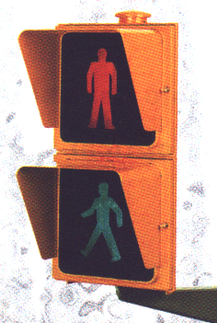

FIG. 24.1: SEMAFOROS PARA PEATONES

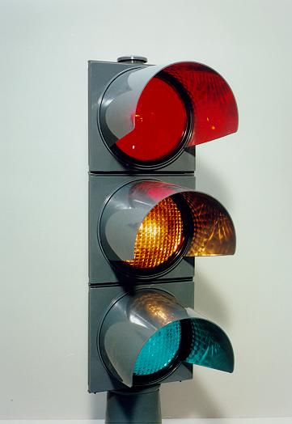

FIG. 24.2: SEMÁFOROS CIRCULARES PARA VEHÍCULOS

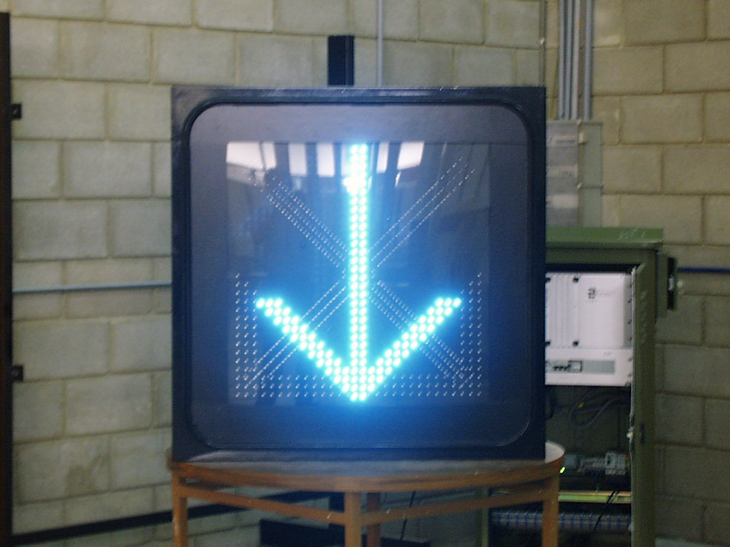
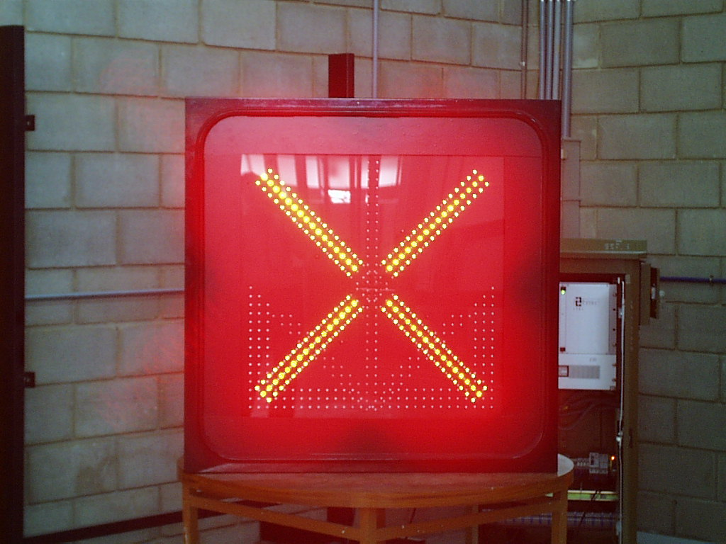
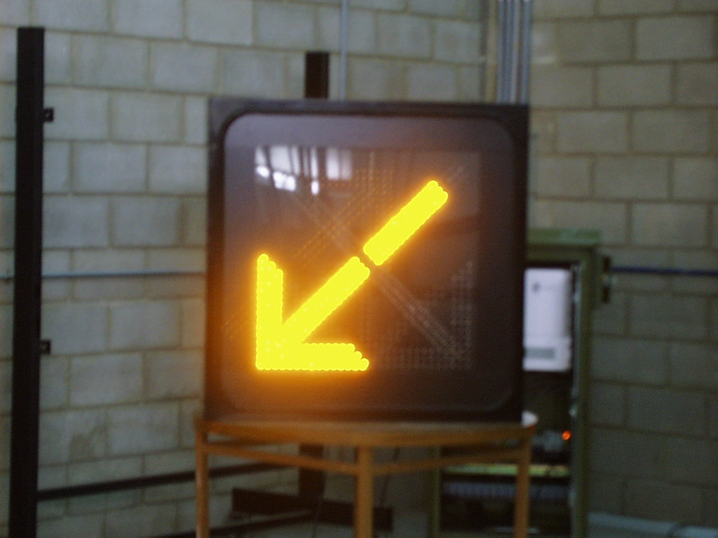

FIG. 24.3:SEMÁFOROS CUADRADOS PARA VEHÍCULOS
O SEMÁFOROS DE CARRIL

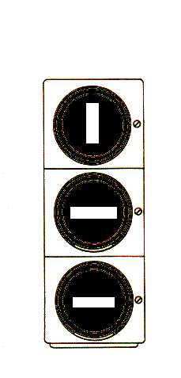

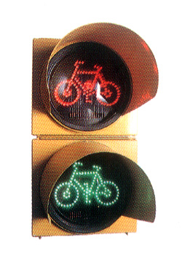

FIG. 24.4 SEMÁFOROS RESERVADOS A DETERMINADOS VEHÍCULOS

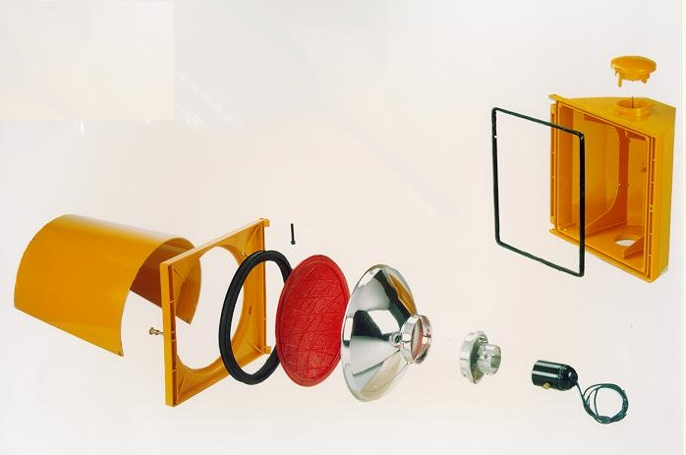
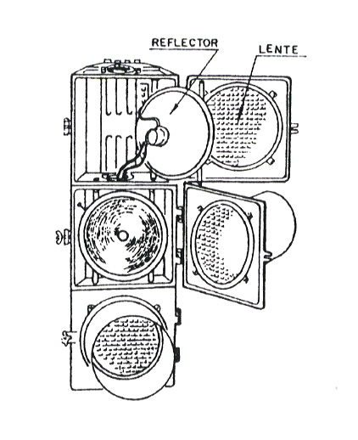

FIG. 24.5: COMPONENTES DE UN SEMÁFORO

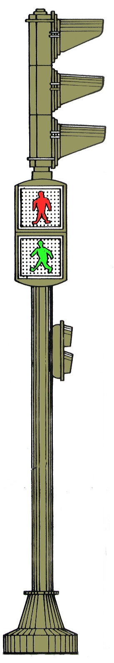
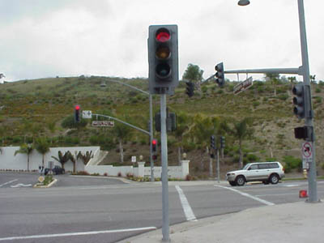

FIG 24.6: DISPOSICION DE SEMÁFOROS EN COLUMNA

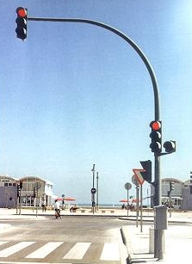

FIG 24.7: DISPOSICION DE SEMÁFOROS EN BÁCULOS
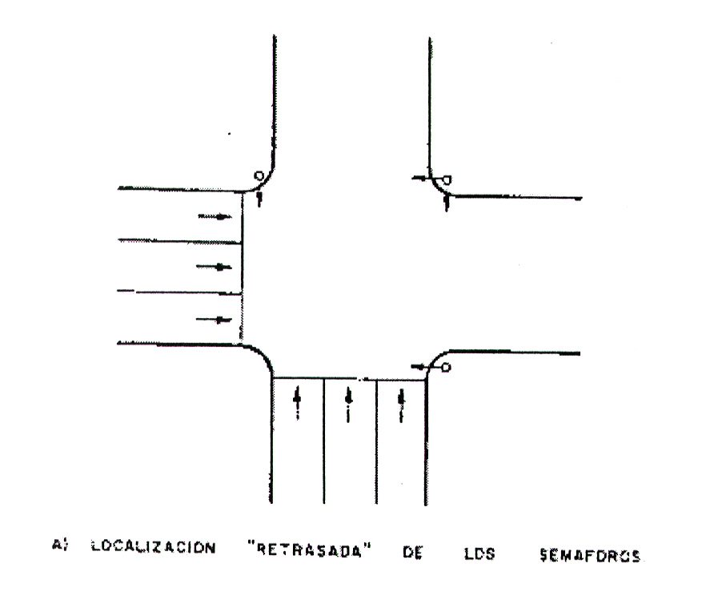

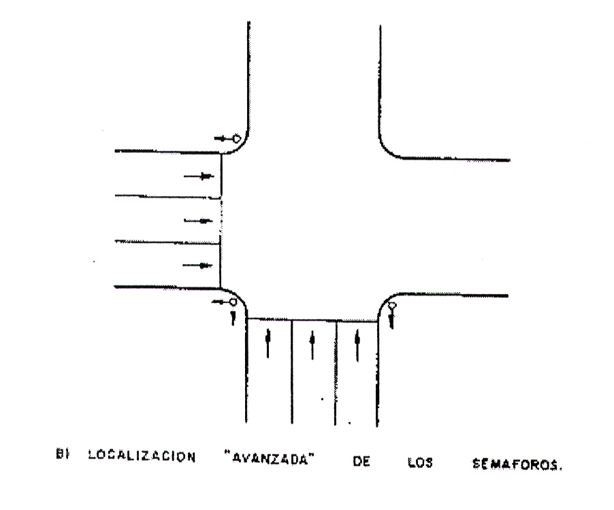

FIG. 24.8: DOS CONCEPTOS CONTRAPUESTOS EN CUANTO
A LA FORMA DE SITUAR LOS SEMÁFOROS

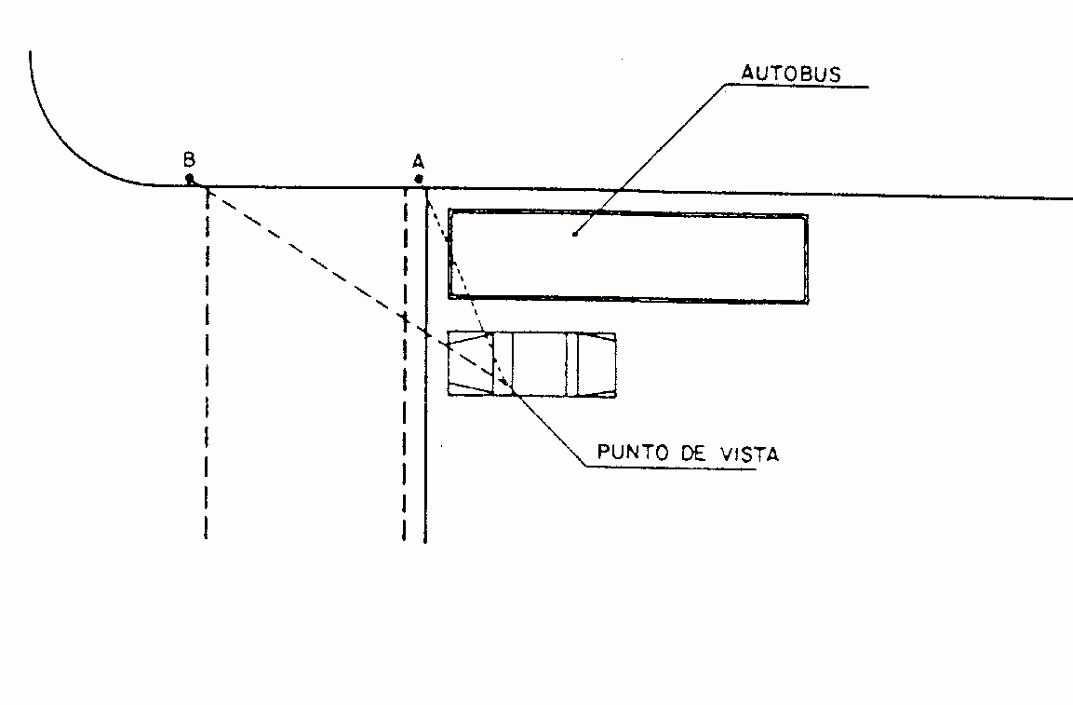

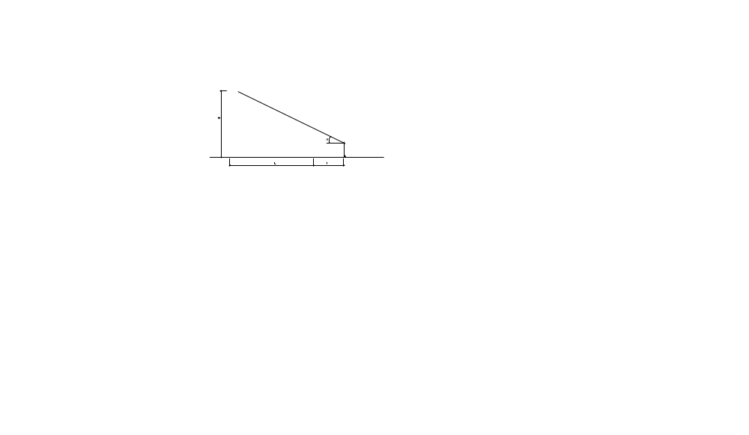 FIG. 24.9 SITUACION DEL SEMAFORO EN UN PASO DE PEATONES
FIG. 24.10:SEPARACION ENTRE EL SEMAFORO Y LA LINEA DE PARADA

FIG 24.11 EJEMPLO DE FUNCIONAMIENTO Y DETALLES DE LOS SEMÁFOROS INSTALADOS EN UNA INTERSECCION
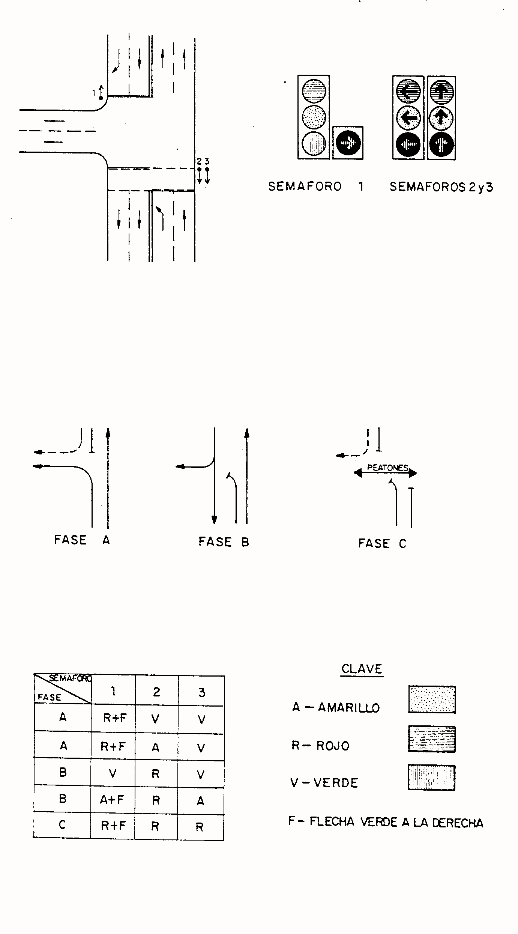

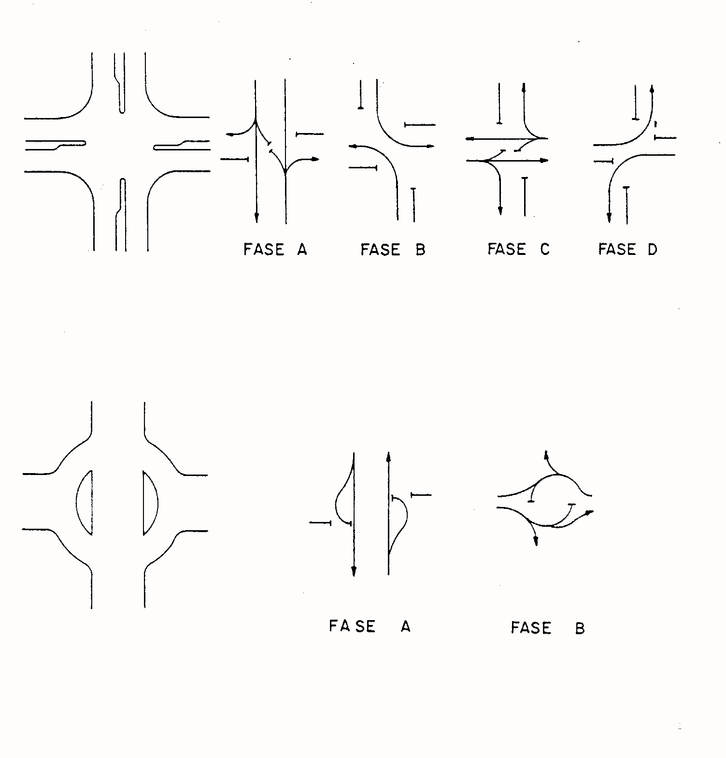
FIG 24.12 EJEMPLO DE DISMINUCION DE FASES EN UNA INTERSECCIÓN

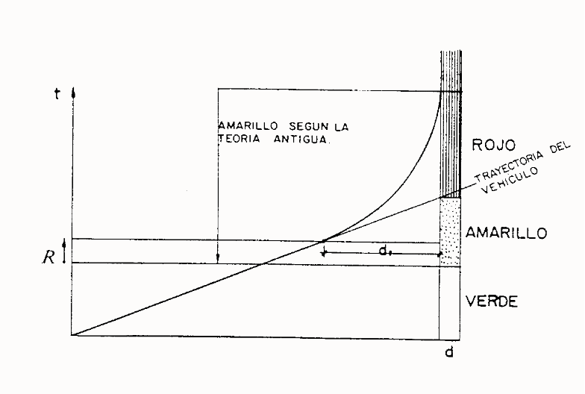

FIG.24.13:DURACIÓN DE LA LUZ AMARILLA

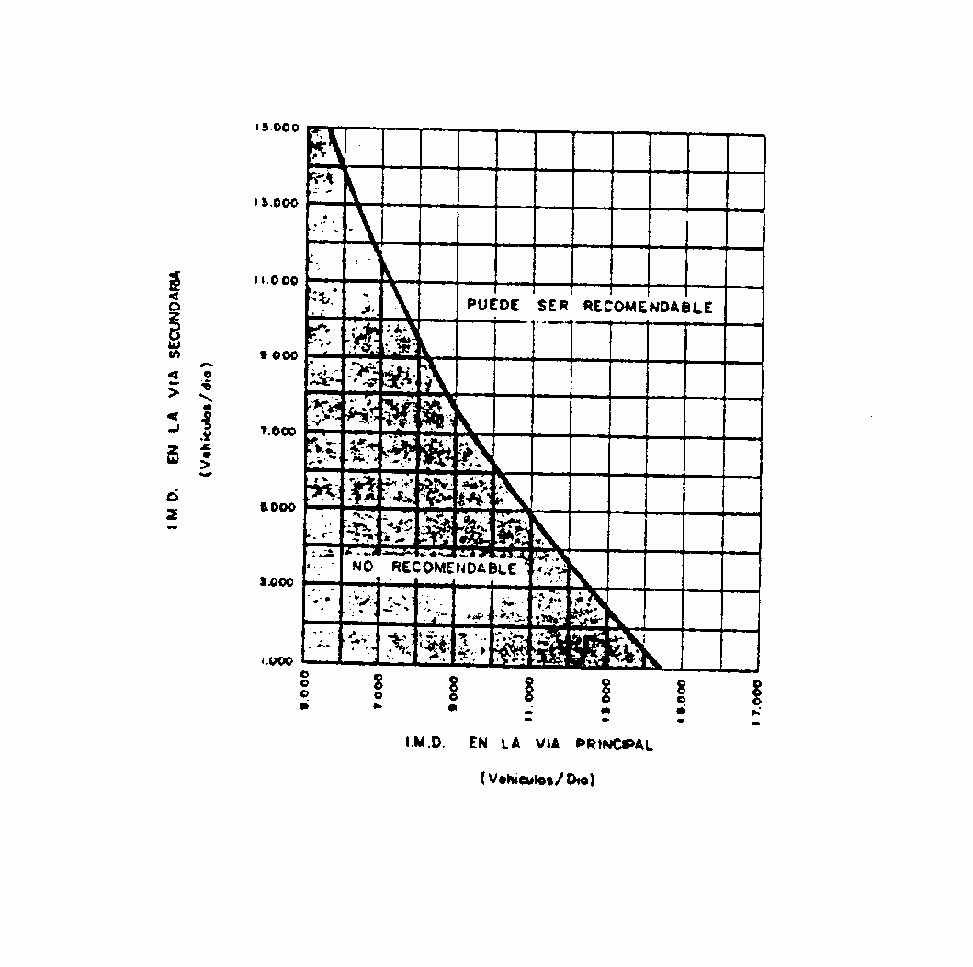

FIG. 24.14: INTENSIDADES MINIMAS PARA LA INSTALACION
DE SEMÁFOROS

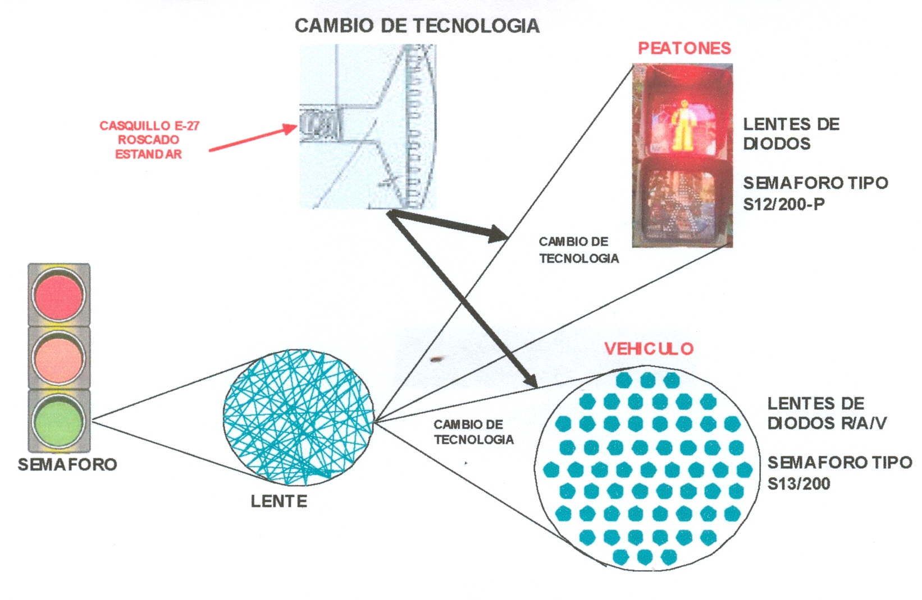

FIGURA 24.15: CAMBIO DE TECNOLOGÍA

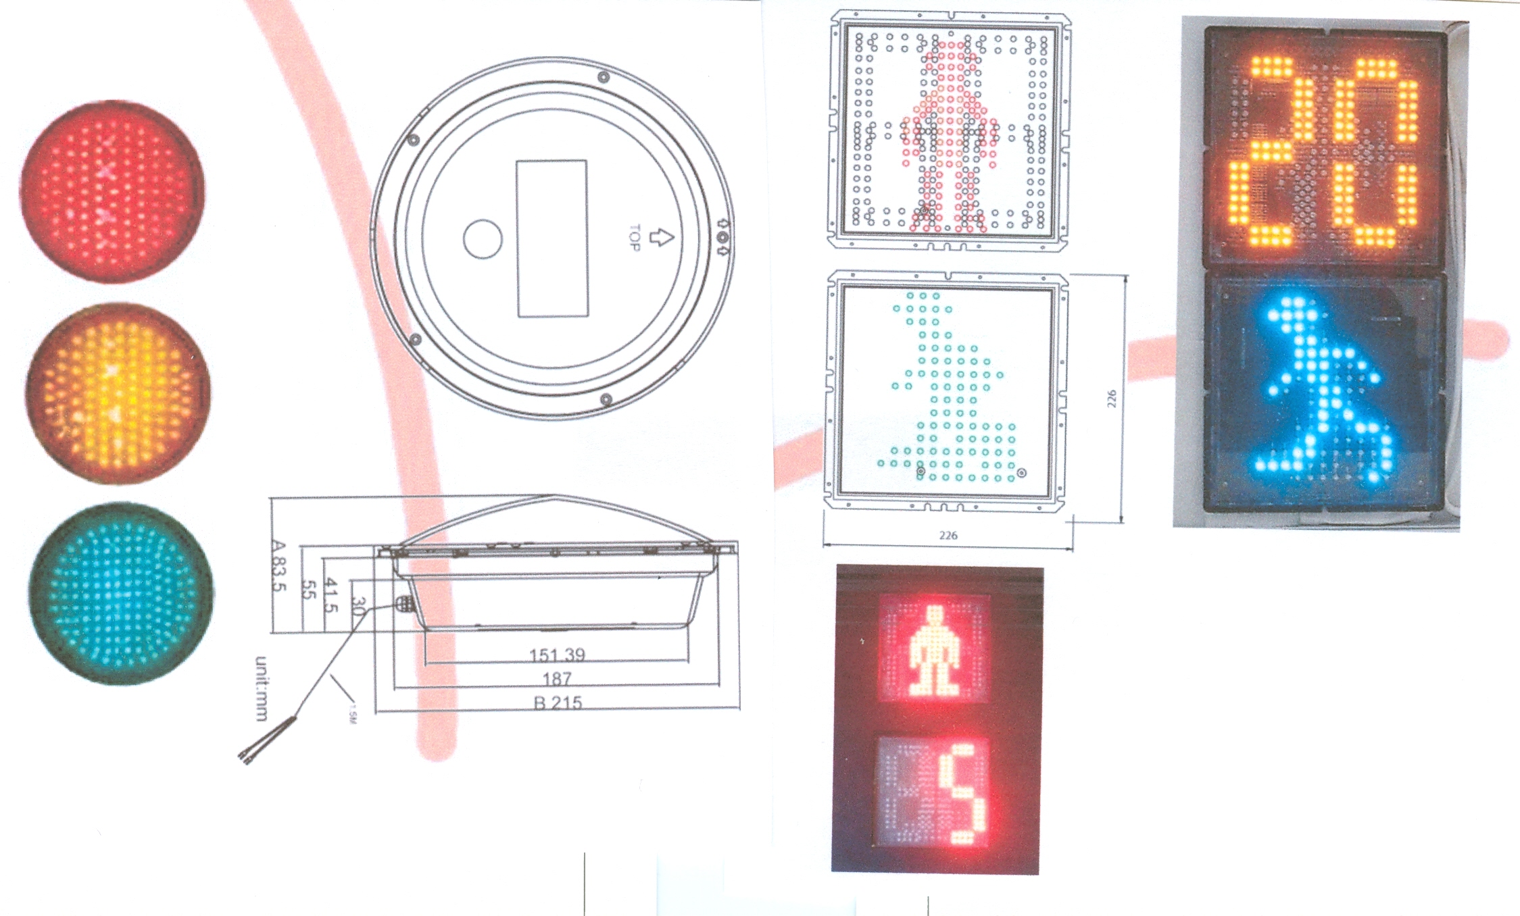
FIGURA 24.16. SEMAFOROS CIRCULARES Y DE PEATONES

Nº de carriles en cada acceso |  | Intensidad horaria en la calle principal  (Total ambos sentidos) | Intensidad horaria en el acceso más cargado de la vía secundaria  (un sentido)
Calle principal | Calle secundaria
1 | 1 | 500 | 150
2 o más | 1 | 600 | 150
2 ó más | 2 ó más | 600 | 200
1 | 2 ó más | 500 | 200

TABLA 24.1. INTENSIDADES MINIMAS DURANTE MAS DE OCHO HORAS PARA CONSIDERAR LA INSTALACION DE SEMÁFOROS

Nº de carriles en cada acceso |  | Intensidad horaria en la calle principal  (Total ambos sentidos) | Intensidad horaria en el acceso más cargado de la vía secundaria  (un sentido)
Calle principal | Calle secundaria
1 | 1 | 750 | 75
2 o más | 1 | 900 | 75
2 ó más | 2 ó más | 900 | 100
1 | 2 ó más | 750 | 100

TABLA 24.2: INTENSIDADES MINIMAS PARA QUE LAS DEMORAS JUSTIFIQUEN LA INSTALACION DE SEMÁFOROS

